Öğretmenler hazır mıyız? Sınıf öğretmenleri olarak sınıflarımızı süsledik mi? Öğrencilerimiz için yeni aktiviteler düşündük mü?
Bu soruların yanına artık birkaç soru daha eklendi çağımızda: Öğretmen teknolojik açıdan hazır mı? Öğrencileriyle bu yeni yılda neler uygulayacak?
Bu iki soru basit gözükse de, teknolojiyi kullanan okullarda sınıf öğretmenlerinin binlerce uygulamanın içinden hangi uygulamaları kullanacağı konusu hala bilinmezlik taşıyor.
1.Saklama ve Ortak Çalışma Alanı: Google Drive
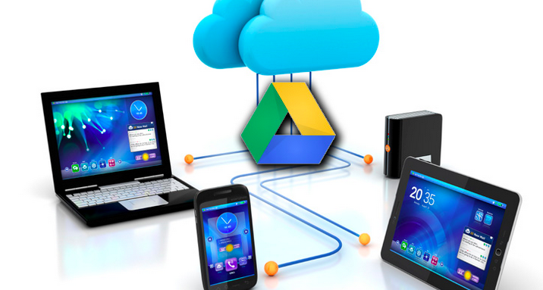Zümre arkadaşlarınızla sanal ortamda bir araya gelip çalışmak hiç bu kadar kolay olmamıştı. Yoğun geçen okul günlerinde zümre toplantısı yapabilmek bazen zor oluyor. Ama artık toplantılarınızı ya da ders planlarınızı ortak bir döküman üzerinde, nerede olursanız olun bir arada çalışıp, yazıp, çizip, sohbet edebilir; kimin ne yazdığını, nerede değişiklik yaptığını da rahatça görebilirsiniz.
Ayrıca yıl içerisinde biriken arşiviniz için ekstra harddisk almanıza gerek yok. Google Drive size son derece güvenli bir saklama alanı sunuyor. Oluşturduğunuz arşivi burada saklayabilir, dilediğinizde arkadaşlarınızla paylaşabilir ve herhangi bir akıllı cihazdan ulaşabilirsiniz.
Google Drive ile ilgili daha detaylı yazılara aşağıdaki linklerden ulaşabilirsiniz:
http://www.egitimdeteknoloji.com/google-drive-nedir-gunluk-islerimizde-bize-ne-saglayabilir/
http://www.egitimdeteknoloji.com/google-drive-ipad-uygulamasindaki-degisiklikler-2/
- Gerçek Sınıfınızın Sanal Hali: Google Classroom
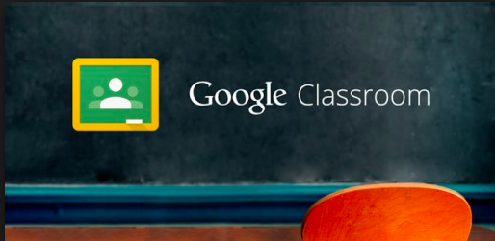
Sınıfınızı sanal hale getirip tek tuşla tüm öğrencilerinize ulaşmak istiyorsanız Google Classroom sizin için harika bir seçenek! Bu ücretsiz uygulamayı tüm akıllı cihazlarınıza indirebilirsiniz. Sınıfınızı oluşturun, ister öğrencilerinizi kendiniz ekleyin ister öğrencilerinizle kod paylaşarak onların katılmasını sağlayın. İşte sınıfınız hazır!
Peki neler yapılıyor bu sanal sınıfta:
*Google Drive üzerinden Google Dökümanları kullanarak rahatça ödevler hazırlayabilir, bu ödevleri öğrencilerinizle paylaşabilirsiniz. Merak etmeyin hazırladığınız ödev orijinal haliyle sizde kalacak, tek bir seçeneğe tıklamanızla Google otomatik olarak öğrencilerinize ödevin kopyasını gönderecektir.
- Öğrencilerinize ödevleri için teslim süresi belirleyin.
- Google yine sizin için öğrencilerinizden gelen ödevleri öğrenci isimleriyle birlikte Google Drive’da sizin için özel bir klasörde saklar.
- Ödevler menüsünden ödevleri kontrol edin, yorum kısmından öğrencilerinize geri bildirimler verin ve not bölmesinden ödevleri notlandırın.
- Öğrencilerinize duyurular yapın, derse hazırlık yapmaları için videolar, dosyalar paylaşın.
Google Classroom ile ilgili daha detaylı yazılara aşağıdaki linklerden ulaşabilirsiniz:
http://www.egitimdeteknoloji.com/google-classroom-nedir/
http://www.egitimdeteknoloji.com/google-clasroom-ile-siniflarinizi-farklilastirin/
- Sınıf Yönetimi Aracı: ClassDojo
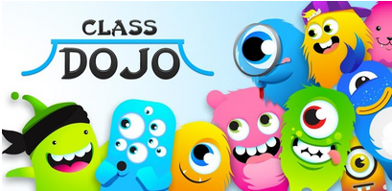
Bu cici avatarlar sizin öğrencileriniz olacak! Yine ücretsiz bir uygulama olan ClassDojo uygulaması İngilizce ve Türkçe olarak hizmet veriyor. Uygulamayı indirip yükledikten sonra öğrencilerinizin isimlerini yazın ve sınıfınızı oluşturun. Uygulamada esas olan olumlu davranışlar ve geliştirilmesi gereken davranışların belirlenmesi.
Görmüş olduğunuz bu davranışları sizler kendi sınıfınızın yapısına göre değiştirebilir, puanlamayı düzenleyebilirsiniz. Öğrenciler kendi avatarlarını çok seviyor, sınıfa yansıttığınızda yüksek puan almaları için ellerinden geleni yapıyorlar. Böylelikle öğrencilerle birlikte gidilen her yerde yönetim çok kolaylaşıyor.
- Özel günler için Fragman/ Film oluşturma Sanatı: iMovie
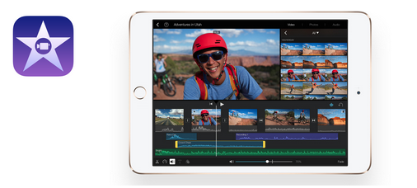

Belirli günler ve haftalar, yıl sonu gösterileri sınıf öğretmenleri için olmazsa olmazlar listesindedir. Bu günleri ve gösterileri öğrencilerinizle özelleştirmek ve güzel anılar bırakmak artık çok kolay. iMovie’nin iPad uygulaması oldukça basit ve Türkçe arayüzüyle kullanabileceğiniz bir uygulama. Tek yapmanız gereken öğrencilerinizin aktivite yaparken, sınıfta çalışırken, oyun oynarken vs. fotoğraflarını/videolarını çekmek. iMovie’ye giriş yaptığınızda sizden fragman/film teması seçmeniz istenecek. Sonrasında beğendiğiniz bir tema üzerine fotoğraf ve/veya videolarını ekleyerek, ara ara yazılarla süsleyerek sınıfınıza özel fragman/filmler oluşturabilirsiniz.
Aynı zamanda iMovie uygulamasıyla hazır videolar üzerinden de düzenlemeler yapabilir, aralarına yazı ve görseller ekleyebilirsiniz.

- Sınıfınızdaki Sanal Duvar: Padlet
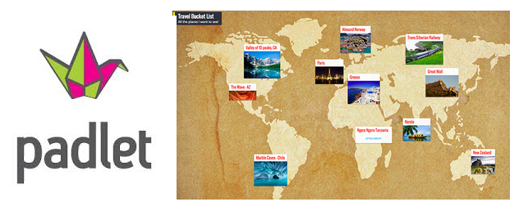Derse başlarken öğrencilerinizin ön bilgilerini, ders sonunda öğrencilerinizin neler öğrendiğini, bir aktivite yaparken öğrencilerinizin görüş ve önerilerini bu duvarla öğrenebilirsiniz. Tek yapmanız gereken padlet.com adresinden hesap açmanız, bir duvar yaratmanız ve duvarın linkini öğrencilerinizle paylaşmanız. Ayrıca sadece sınıf içerisinde değil, öğrencileriniz evdeyken bile bu duvara girebilir, sorularınıza cevap verebilir. Türkçe dil seçeneği de sizlere kolaylık sağlayacaktır.

- Eğlenceli, Renkli, Anlık Değerlendirme Aracı: Kahoot
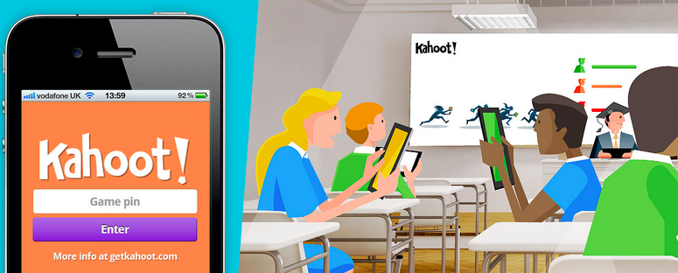Birinci sınıftan itibaren rahatlıkla uygulayabileceğiniz, öğrencilerin hayran olduğu, değerlendirme aracı olarak kullanabileceğiniz Kahoot, sizlere renkli ve bir o kadar yararlı bir dünyanın kapılarını açıyor. Bilgisayarınızdan getkahoot.com adresine giriş yaparak işlediğiniz konularla ilgili bir quiz oluşturun, projeksiyondan sınıfınıza yansıtın. Öğrencilerinizin iPadlerinden kahoot.it adresine girerek uygulamayı ana ekrana ekleyin ya da bu işlemi öğrencilerinizle birlikte adım adım yapabilirsiniz, çok basit bir işlemdir. Ana ekrana eklenen uygulama, öğrencilerinizin hazırladığınız quize girmesini sağlayacaktır. Öğrencileriniz isimlerini yazıp hazırladığınız quize bağlanacak, soruları tahtadan okuyup şekilli olan cevap şıklarını kendi iPadinde görecektir. Süreli olan sorular ve arkadan gelen gerilim müziği quize heyecan katıp öğrencilerinizin dikkatini anında toplayacaktır. Burada amaç hızlı ve dikkatli olmaktır. En hızlı olan en çok puanı alır.

- Sanal ve Renkli Zihin Haritaları Oluşturun: Popplet
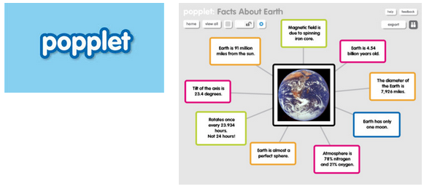App Store’da ücretsiz bir uygulama olan Popplet Lite ile öğrencileriniz birbirinden renkli zihin haritaları oluşturabilir. İşlediğiniz bir konuyla ilgili öğrencilerinizden zihin haritası oluşturmasını isteyebilirsiniz. Görsellerle, yazılarla öğrencileriniz tarafından hazırlanan zihin haritalarını kaydedip çıktı alabilir ve rahatlıkla sınıf panonuzda, sene sonunda yapılacak olan portfolyo sunumlarınızda kullanabilirsiniz.

- Özel Günler için Poster/Kartpostal/Kolaj Hazırlamanın Renkli Hali: Canva
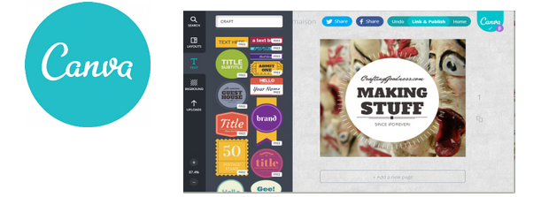Ücretsiz bir uygulama olan Canva ile hem bilgisayarınızda hem iPadinizde özel günler için sınıfınıza özgün renkli tasarımlar yapabilirsiniz. Kart, kolaj, poster, sosyal medya için görseller ve dahasını bu uygulamada göreceksiniz. Tasarımların bazıları ücretlidir, ancak ücretsiz olan şablonlar da sizin için ideal olacaktır. Basit bir arayüze sahip olduğu için de 3. ve 4. sınıf öğrencilerinizden poster hazırlamalarını isteyebilirsiniz.

- Kodlamayla Hikayeler Oluşturun: Scratchjr
Scratchjr öğrencilerinize kodlama ve hikaye oluşturmanın kapılarını aralıyor. Bilindiği üzere teknoloji kullanan okullar artık kodlama haftasını önemsiyor, hatta bunu sürece yaymaya çalışıyor.
Kodlama çocuğa sadece sonuca ulaşma gayesi vermez; sonuca ulaşırken atacağı her adımı düşünmek, adımı attığında çıkacak sonucu öngörmek ve planlı bir şekilde hareket etmeyi öğretir. Algoritmik düşünme becerisi de buradan doğar.
Okul öncesi 5 yaştan itibaren rahatlıkla kullanabileceğiniz Scratchjr sevimli karakterler ve arkaplanlarla öğrencilerin çoktan göz bebeği oldu.
Öğrencileriniz karakterler üzerinden bir hikaye oluşturup, bu hikayeye uygun arkaplanlar seçip, sayfa sayfa karakterlere kodlar yazarak onlara hayat verebilirler.
- Dijital Kitap Oluşturma: Book Creator
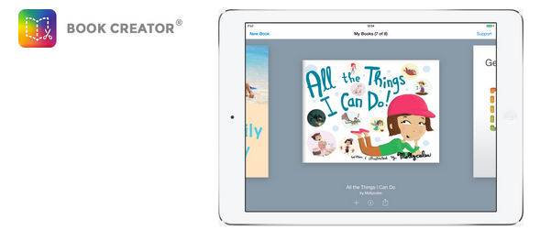Dijital kitap/kitapçık/broşür hazırlamak artık çok daha basit. 1. Sınıftan itibaren kullanabileceğiniz bu uygulamayla öğrencileriniz kendilerine özgün dijital kitapçıklar hazırlayabilecekler. İster görsel ekleyerek, ister klavyeden yazı yazarak, ister elle çizim yaparak dijital kitapçıklar hazırlanabilir.
İşlediğiniz bir konu ile ilgili öğrencilerinizden araştırma yapmalarını ve bunu bir kitapçık haline getirmelerini isteyebilirsiniz. Ayrıca özel günlerle ilgili resimlerle dolu broşürler hazırlattırabilirsiniz. 1.Sınıf öğrencileri de öğrendikleri ses gruplarıyla ilgili eğlenceli çizimlerle dolu dijital bir kitapçık hazırlayabilirler. Daha fazlası sizde ve öğrencilerinizde!
Gördüğünüz gibi istediğiniz her konuda öğrencilerinizle birlikte bu araçları kullanarak yaratıcılığınızı ortaya çıkarabilir, el emeği teknolojik ürünlere ulaşabilirsiniz. Tek yapmanız gereken derslerinizi planlarken bu araçları da dahil etmeniz!
2015-2016 eğitim ve öğretim yılı hepimiz için güzel geçsin.
http://bestteacherblog.com/101-web-2-0-tools-every-teacher-should-know-about/

